Ezen az oldalon lehet megfigyelni, hogy a számítógép hardware-e hogyan teljesít.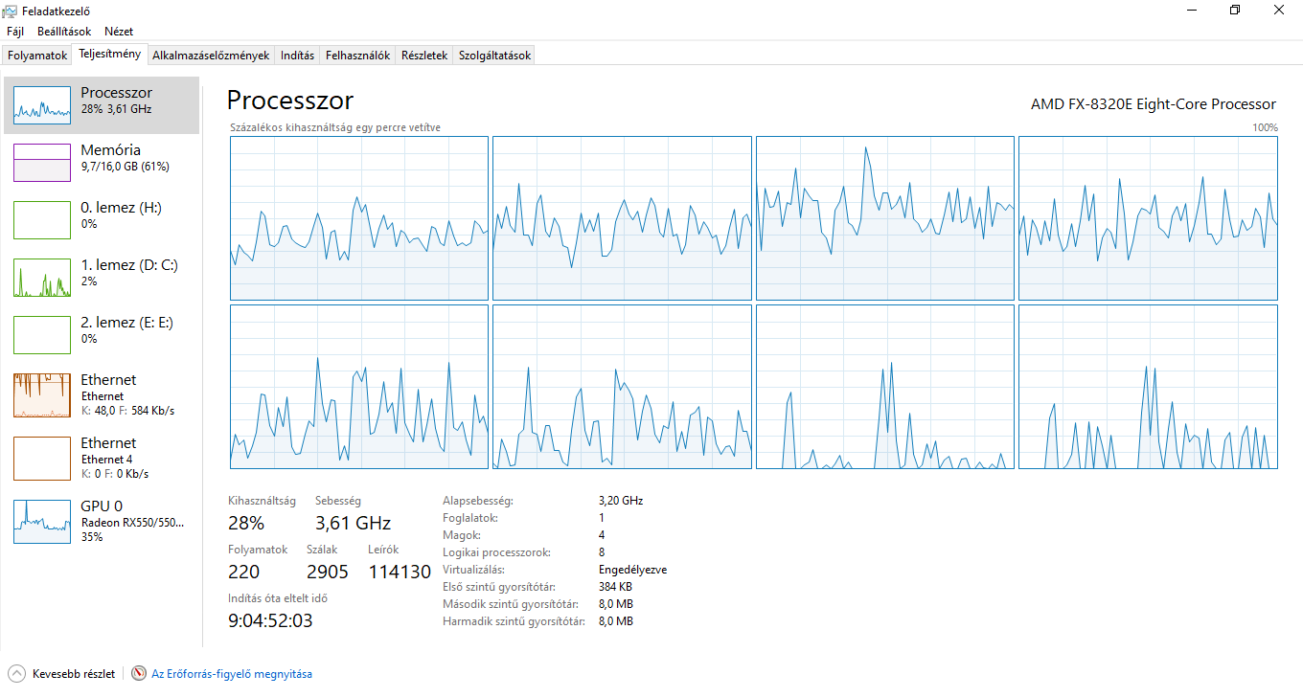

Ezen az oldalon lehet megtekinteni, hogy az elmúlt 1 hónapban milyen programot mennyi ideig futtattunk.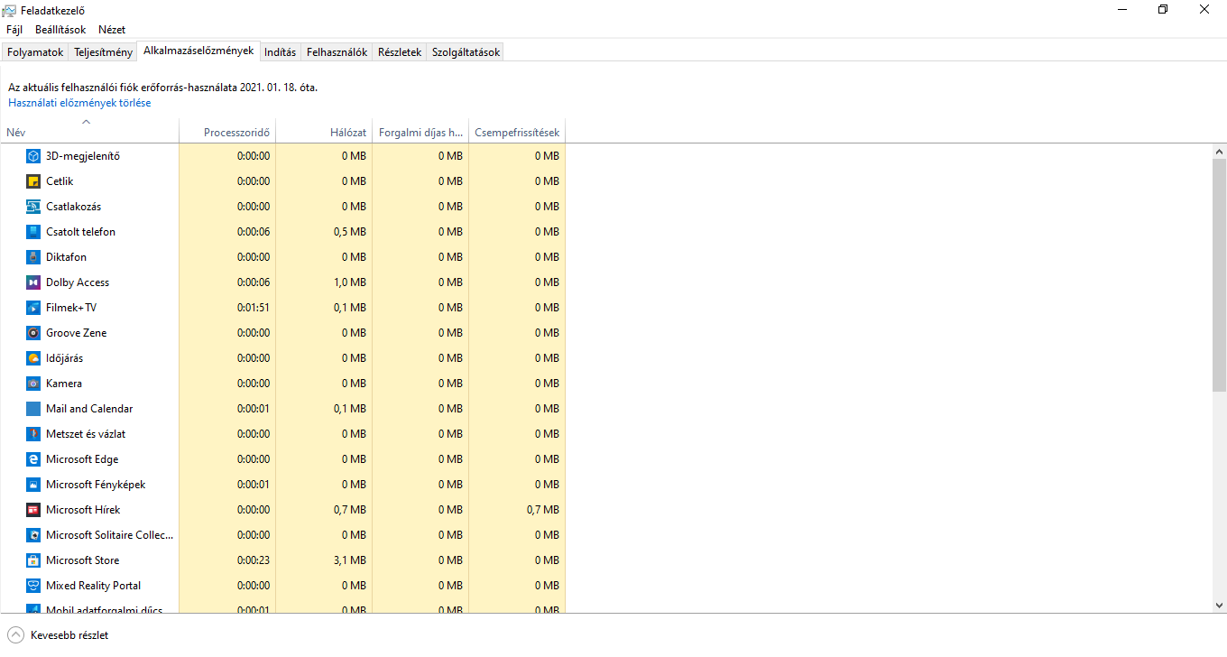

Ezen az oldalon lehet ki-be kapcsolni, hogy milyen programok induljanak el automatikusan a windows indításakkor.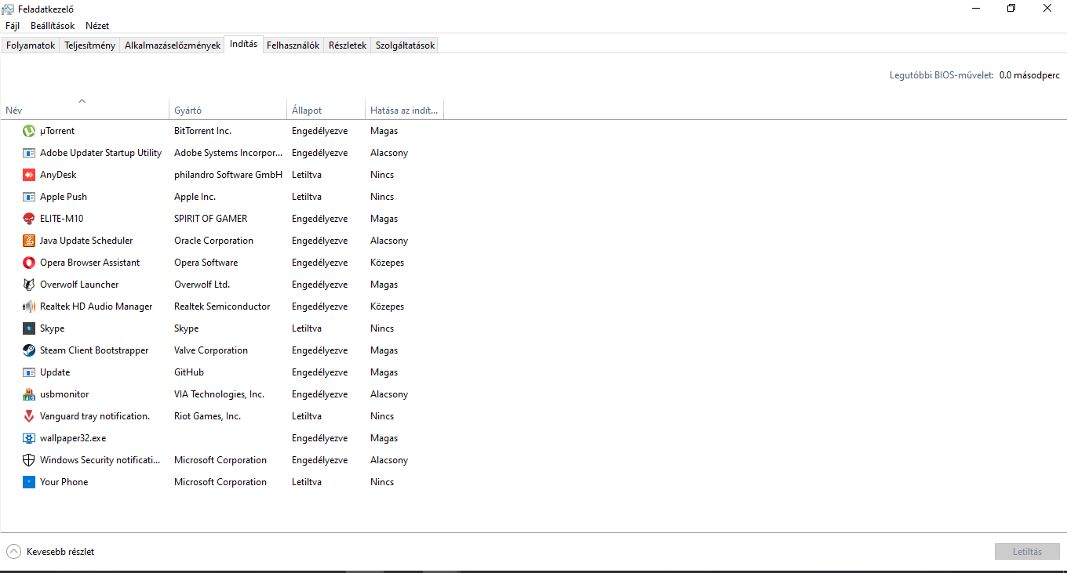

Ezen az oldalon láthatjuk a különböző felhasználókat és hogy a felhasználók mennyi „energiát” igényel.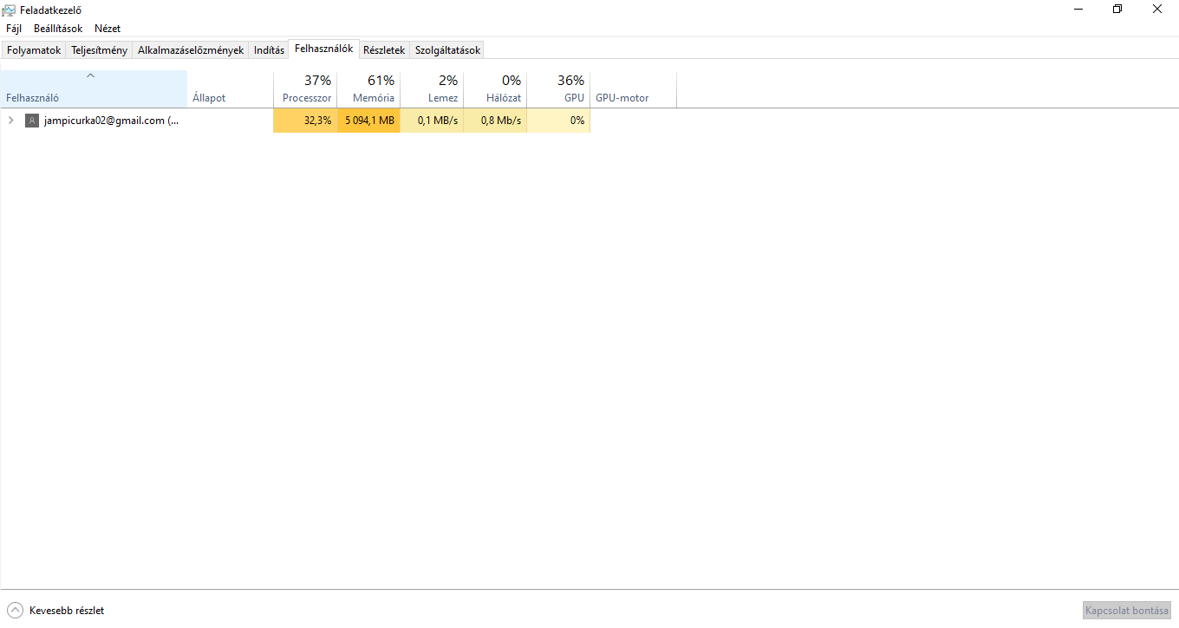

Ezen az oldalon tudjuk megnézni részletesen, hogy milyen folyamatok futnak a gépünkön.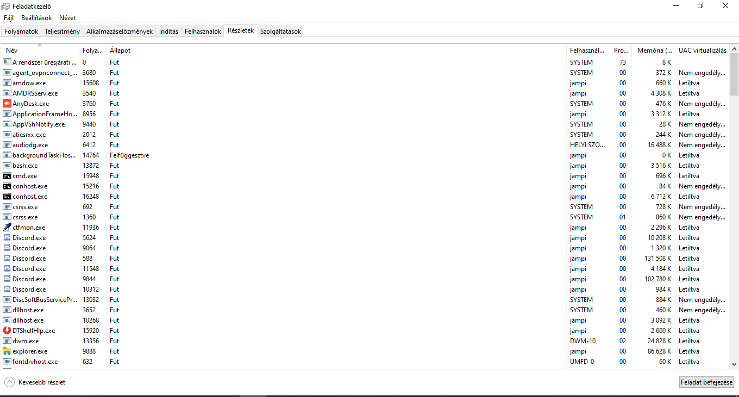

Ezen az oldalon tudjuk megnézni, hogy a windows milyen szolgáltatásokat futtat a gépünkön.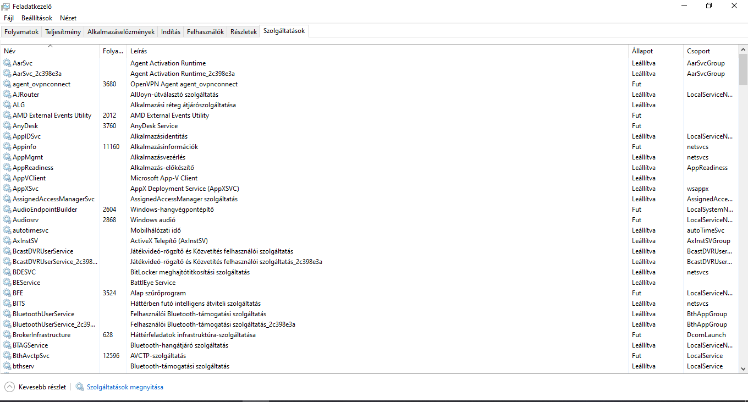

Ezen az oldalon látjuk hogy milyen folyamatok futnak a számítógépünkön, valamint egy-egy folyamatot akár le is tudunk állítani.